Opdracht Koe&Eiwit basisrantsoen
- Welke twee partijen balen wil je gaan voeren aan de melkkoeien, tijdens de weideperiode van 2024? Waarom heb je voor deze balen gekozen?

- Welke balen wil je voeren aan de drachtige pinken/droge koeien?
Waarom heb je voor deze balen gekozen?

- Welke balen (sneden) ga je voeren aan de melkkoeien in de stalperiode?

Er wordt met een voermengwagen gevoerd. De koeien worden gemolken in een melkstal, waar alleen lokbroek wordt gevoerd. Maximaal 1 kg brok per melkbeurt. In de stal staan krachtvoercomputers. Er is een overschot aan graskuil op het bedrijf. Er wordt dus geen snijmaïs aangekocht. Er kunnen wel vochtrijke krachtvoeders en mengvoeder grondstoffen worden aangekocht.
- Maak een basisrantsoen voor de melkkoeien in de stalperiode. Gebruik werkblad volgende link: https://maken.wikiwijs.nl/bestanden/1225956/WEBL%20Basisrantsoen%20Koe&Eiwit%20155.xlsx
Het basisrantsoen moet aan de volgende eisen voldoen.
- Tussen 13 a 15 kg DS kuilgras
- RE-totaal tussen 150 en 160
- De gemiddelde productie is 30 kg meetmelk/koe/dag. Er moet dus op basis
van VEM ongeveer 23 kg melk van het basisrantsoen geproduceerd worden.

- Bij vraag 4 merk je dat het lastig is om de RE < 160 te krijgen en een OEB < 300. Noem drie maatregelen die de veehouder tijdens het nieuwe gras seizoen kan nemen om te voorkomen dat het RE en de OEB van de grasbalen te hoog wordt.

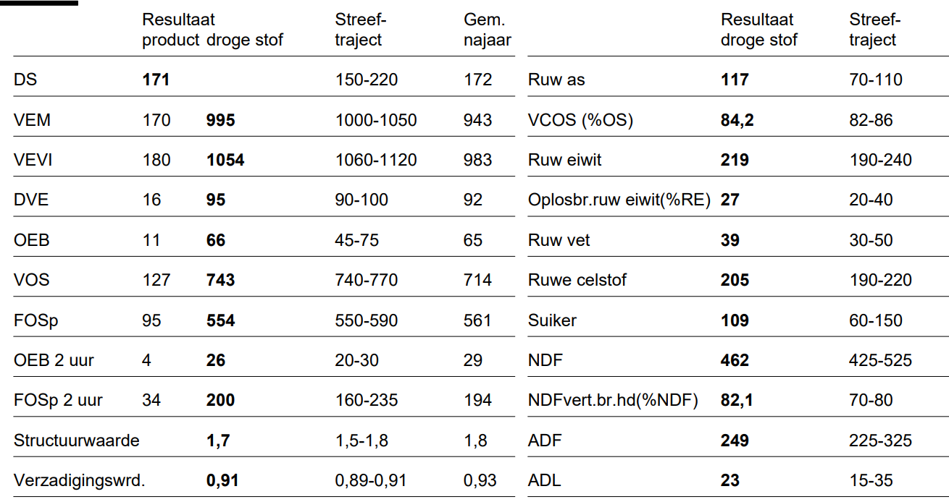
- Maak een basisrantsoen voor de weideperiode. Zie hiervoor onderstaande vers gras analyse. De eisen zijn hetzelfde als bij vraag 4

